Zihinsel işlevler ile kavramsal, sosyal ve pratik uyum becerilerinde hafif düzeydeki yetersizliği nedeniyle özel eğitim ile destek eğitim hizmetlerine sınırlı düzeyde ihtiyaç duyan bireylerdir.
Özellikler
- Akademik kavramları geç ve güç öğrenirler.
- Dikkat süreleri kısa ve dağınıktır.
- Somut olayları daha kolay ve iyi kavrarlar.
- Zaman kavramı çok geç ve zor gelişir.
- Genelleme yapamazlar.
- Bilgileri kolay transfer edemezler.
- Öğrenme hızları yavaştır.
- Çabuk unuturlar, hafızaları zayıftır.
- Sözcük dağarcıkları zayıftır, konuşmaları akıcı değildir.
- Duygu ve düşüncelerini tam ifade edemezler.
- Bir işi sonuna kadar sürdürmekte zorlanırlar. Çabuk yorulurlar.
- Kendilerinden küçükler ile oynamayı tercih ederler.
- Oyun ve toplum kurallarına uymakta zorluk çekerler.

Aileye Öneriler
- Çocuğunuzu bu şekilde kabullenin.
- Çocuğunuzu ihmal etmeyin. Çocuğa gereken ilgi ve şefkati ona gösterin.
- Kendinizi veya başkalarını suçlamayın.

- Çocuğunuzdan utanmayın; onunla gezin; arkadaş edinmesine ve oyun oynamasına engel olmayın. Bu çocuğunuzun sosyal yönünü geliştirecektir.
- Aşırı derece korumacı davranmayın.
- Çocuğunuza mutlaka tek başına bir şeyler yapması için şans tanıyın. Öz güvenin gelişmesi için kendi kendine bir şeyler başarması önemlidir.
- Çocuğunuzun dış görünüşüne özen gösterin. Saç, el, beden ve giysi temizliğine önem verin.
- Başkalarının çocuğunuza acımasını istemiyorsanız, siz de ona acıyarak yaklaşmayın.
- Çocuğunuzdan yapabildiğinden fazla bir şey beklemeyin ve başkalarıyla onu karşılaştırmayın.
- Ona yeni bir şeyler öğretirken normalden daha yavaş öğreneceğini aklınızdan çıkarmayın ve sabır göstermeye gayret edin.
- Çocuğunuza bir şeyler öğretirken sık sık tekrarlamayı unutmayın.
- Çocuğunuzun doğru hareket ve becerilerini ödüllendirmeyi unutmayın.
- Eğer çocuğunuzu herhangi bir davranışından dolayı ödüllendiriyorsanız ya da cezalandırıyorsanız ona açık olarak hangi davranışından ötürü ödüllendirdiğinizi ya da cezalandırdığınızı belirtin.
- Ceza olarak asla fiziksel ceza uygulamayın.
- Çocuğunuzun ve ailenizin huzuru ve sağlığı için anne ve babanın birbirine vakit ayırıp, birbirine destek olmaları çok önemlidir. Ayrıca, anne ve baba birbirleriyle mutlaka duygu, düşünce ve hislerini paylaşmalıdır.

- Anne ve babanın aldıkları kararlar ve tutumları hakkında aynı görüşlere sahip olmaları gerekir. Anne ve baba aynı safta olursa çocuklar sınırlarını bilir ve davranışları düzen içinde olur. Eğer anne, çocuğa davranışı yapmaya izin vermiyorsa baba da aynı şekilde izin vermemelidir. Çocuğunuzun size olan güveninin sarsılmasını istemiyorsanız verdiğiniz sözü tutacaksınız veya tutamayacağınız bir söz vermemelisiniz.
- Çocuğunuzun sorularına basit ve kısa kelimelerle (anlayacağı) şekilde cevap vermeye çalışın.
- Çocuğunuzu beceriksiz olarak değerlendirmeyin. Bir iş yapmaya teşebbüs ettiğinde sen onu yapamazsın gibi uyarılar, çocuğun kendine olan güvenini sarsacaktır.
- Öğretmenle iyi bir diyalog kurmalı, sınıftaki çalışmaların evde devamı ve tekrarı sağlanmalı.
- Çocuğun temel eğitimi sonrasında, aile çevresinin de kolayca takip edilebileceği bir iş yerinde meslek edinmesi sağlanabilir. Bu şekilde birey kendini değerli hissedecektir.
SON OLARAK UNUTMAYIN Kİ:
- Çocuğunuzu içten sevmek
- Çocuğunuzu kabullenmek
- Erken teşhis konması
- Çocuğunuzun durumu hakkında bilgilenmek
- Erkenden eğitime başlamak çok önemlidir.
MİLAS REHBERLİK VE ARAŞTIRMA MERKEZİ TEL: 0 (252) 513 77 22- 513 77 12
Eposta: milasram@gmail.com

HAFİF ZİHİNSEL YETERSİZLİĞİ OLAN BİREYLER

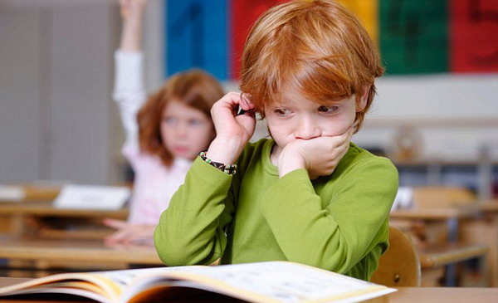

“ Her çocuğun her gün, kendisine önem veren ve özel olduğunu düşünen bir yetişkinle zaman geçirmeye ihtiyacı vardır.”
Anetha SOLTER

